**Консультация для родителей.**

**Консультация для родителей**

**«Как обнаружить нарушение зрения?»**

Консультацию подготовила

учитель дефектолог Житенева М. М.

с использованием интернет - ресурсов

Следить за зрением ребенка необходимо с самого рождения. Первое посещение офтальмолога необходимо еще в первый год жизни ребёнка. Это поможет выявить наличие серьезных дефектов. Яркая патология видна сразу. Примерно до трех месяцев глазки малышей могут «бродить», то есть расходиться и сходиться в разные стороны, потом это проходит. Задача мамы — наблюдать за малышом: как он реагирует на свет, смотрит на игрушки. Если появляется раздражение, светобоязнь, слезотечение — обязательно обратиться к специалисту.

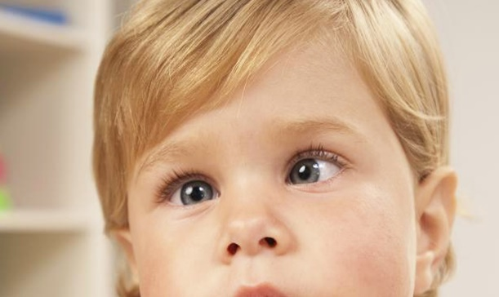Наиболее распространённая патология зрения - это косоглазие.

Косоглазие — это серьезное заболевание с косметическим дефектом, при этом нарушается гармоничное развития ребенка. Слабый глаз не может развить нормальное зрение. Если ребенок страдает косоглазием долгое время, это отражается на его характере отрицательным образом, вызывая замкнутость, озлобленность и т. п. Чаще всего заболевание возникает в первые два года.

Некоторые родители связывают появление косоглазия с перенесенным гриппом, острыми респираторными вирусными инфекциями, а также после испуга, ушиба при падении и пр. Решить все вопросы, связанные с возникновением и последующим лечением косоглазия, можно только с участием детского глазного врача.

Если больше косящий глаз хуже видит, считается, что это амблиопия, т. е. понижение зрения от бездеятельности. Ее лечение состоит в основном в выключении из акта зрения (заклейки) лучше видящего глаза.

Методика лечения определяется офтальмологом строго индивидуально для каждого ребенка. Чем раньше начато лечение, тем больше шансов вернуть глазам здоровье и нормальный вид.

В чем заключается работа по корректировке зрения в детском саду?

Все начинается с осмотра. Он проводится ежемесячно и чаще, в зависимости от назначения лечения. Осенью — в начале учебного года — намечается индивидуальный план лечения на текущий год, весной — выявляются результаты. Дети проходят полный курс необходимого лечения, включающего в себя несколько направлений: плеоптика (ношение очков, занятия на аппаратах), ортоптика, медикаментозное (амбулаторное), оперативное, послеоперационная реабилитация (диплоптика). В программу входит и подготовка к школе.

Возможно ли полное восстановление зрения? Да, возможно. Все зависит от сложности заболевания. Каковы же причины слабого зрения? Основные — это наследственность, патология развития, особенности организма и окружающие факторы.

Причиной косоглазия могут быть дефекты в развитии мышечного аппарата глаз, поражение центральной нервной системы.

Часто зрение у детей понижается из-за дефектов оптики глаза — близорукости, дальнозоркости, астигматизма и др. Они нередко сочетаются с такими заболеваниями, как косоглазие, нистагм и т.п.

Нарушение зрения сказывается на понимании и осмыслении детьми окружающей действительности. У них изменен или замедлен процесс зрительного восприятия, что сопровождается нечеткостью, фрагментарностью, схематизмом образа окружающего мира.

Дети не видят вообще (или видят, но с искажением объема) высотные здания, птиц, деревья, насекомых и многое другое, плохо ориентируются в пространстве.

Подобная ситуация порождает серьезные психологические проблемы у детей и развиваются комплексы, которые усугубляются длительностью лечения. Поэтому очень важно помочь ребенку эффективно использовать осязание, слух, двигательно-тактильную чувствительность, что в какой-то мере компенсирует зрительный недостаток. Малыши еще не понимают своей проблемы. Дети постарше уже чувствуют: что-то не так. Ведь им приходится носить очки, заклейку, да и видят они плохо. Из-за этого становятся тревожными, эмоциональными, чувствительными, восприимчивыми, вспыльчивыми, плаксивыми, обидчивыми.

Чтобы помочь ребенку снять психологическую нагрузку следует учить ребенка не воспринимать это как недостаток. Объяснить, что не все люди одинаковы, у каждого есть особенности. Надо бороться, лечиться, чтобы избавиться от проблемы.

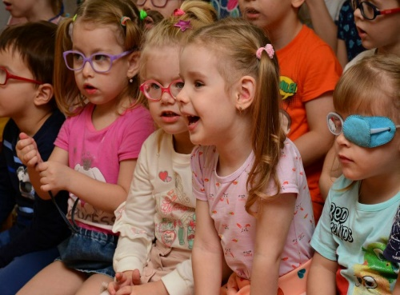Очень важно всем взрослым — и родителям, и педагогам — объяснять здоровым детям, что нельзя смеяться над ребенком с плохим зрением, ведь ему труднее ориентироваться в жизни, а значит, он нуждается в помощи. И обязательно делать акцент на положительные качества такого малыша: зато он хорошо рисует, поет и т.д. Самого малыша надо тоже учить идти на контакт со сверстниками, быть добрым, отзывчивым. А если все-таки в его поведении появились признаки агрессии, снять их можно адекватными формами выплескивания гнева (мять газету, пластилин, бить подушку, пинать мягкую вещь, пускать мыльные пузыри).